Ge helmjölk
Använd helmjölk av så god kvalitet att den kan gå i tanken.
Om celltalsmjölk används, ge den till tjurkalvarna.

Mål: Ge mjölk tills kalven mäter minst 1 m i bröstomfång.

Ge helmjölk  Gå från övergångsmjölk och ge minst 8 liter helmjölk fördelat på minst 2 mål någorlunda jämnt fördelade över dygnet.  Öka mjölkgivan gradvis till 10 liter helmjölk fördelat på minst 2 mål/dag. Mål 10 liter innan kalven är 10 dagar.  Om kalven inte dricker upp - minska mängden per mål och börja om försiktigt. | 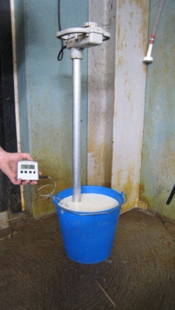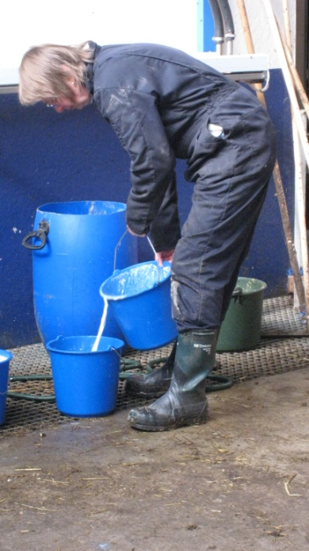
Servera i väl rengjord napphink.  Värm mjölken till 40 grader med doppvärmare.  Mät upp mjölkportionen till varje kalv.  Kontrollera serveringstemperaturen med jämna mellanrum 39–40 grader.  Kontrollera att kalven har druckit upp.  Ta bort lämnad mjölk när den har blivit kall. | 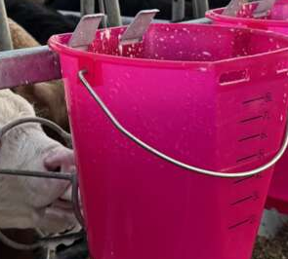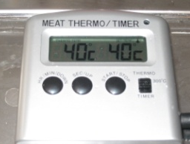
Rengör hinkar och nappar en gång dagligen.  Skölj i kallt vatten.  Använd därefter diskmedel och ljummet vatten.  Låt torka. | 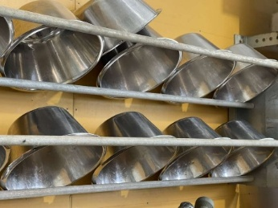
När kalven hålls ute eller i oisolerad byggnad kan givan ökas för att kalven ska hålla värmen och fortsätta växa. Ge gärna ett extra mål mitt på dagen. | Extra mjölk per dygn till kalvar  Tumregel utetemperatur  5 grader ½ liter  0 grader 1 liter  -5 grader 1½ liter  -10 grader 2 liter

Foto: Catarina Svensson
Upprättad av:

